Урок № 26
Тема: «Догляд за одягом та взуттям. Послідовність дій під час зав’язування шнурків на взутті».
Мета: ознайомити учнів із правилами догляду за взуттям; навчати зав'язувати шнурки на черевиках; розвивати увагу, кмітливість, охайність, самостійність у роботі; виховувати бажання бути завжди чистими та охайними, працьовитість.
Обладнання: шаблони для зав'язування шнурків
Тип уроку: комбінований.
Методи і прийоми роботи: розповідь, бесіда, пояснення, гра, практична робота, інструктаж.
Хід уроку
І. Організаційний момент.
1. Привітання.
2. Перевірка готовності до уроку.
3. Упорядкування робочих місць.
ІІ. Повідомлення теми, мети уроку. Мотивація навчальної діяльності:
- Сьогодні на уроці ми продовжимо навчатися доглядати за одягом та взуттям, будемо навчатися зав’язувати шнурки па черевиках.
- Спробуйте прочитати, які слова тут зашифровані. .
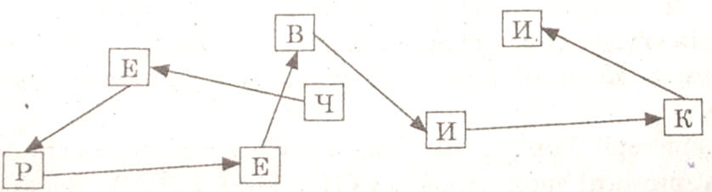
- Жовті, чорні і біляві,
Вони ходять завжди в парі.
- У Домівці їх взувають,
Біля ліжечка знімають.
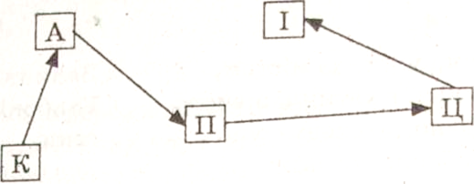
- Захищає наші ноги,
Не поранять їх дороги!
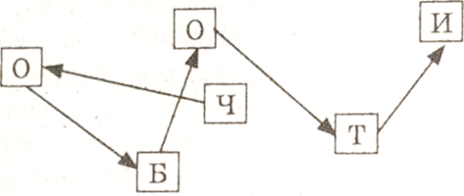
- Як можна назвати відгадки одним словом?
ІІІ. Засвоєння нових знань:
- Робот над віршем:
- Послухайте вірш про «Неуважну сороконіжку» А. Костецького.
- Сороконіжка жила за містом,
У дальнім лісі, в хатинці з листя. Вставала рано, до сходу сонця,
І на роботу йшла босоніж.
Але ходити по травах росних Не дуже зручно, коли ти босий: Так можна нежить За мить схопить!
То що ж робити?
Взуття купить!
І от у Київ прийшла вона.
До магазину зайшла, сумна,
Та й каже гірко:
Нема життя!
Скоріше дайте мені взуття!
За мить продавець,
До візитів звиклий,
Сороконіжці дав черевики, \ Чоботи гарні—ходити в негоду, Туфлі чудові —на всяку погоду, Капці — для дому,
Кеди — для спорту,
ІЦе й ковзани;
Як кататись охота,
Валянки теплі - Глибокі калоші сени...
Усе придбала сороконіжка, Відразу взула на кожйу ніжку,' Розвеселилась — чи не до сліз! - І почвалала додому в; ліс...
Але бідасі не стало краще,
Бо неуважна була,
Нещасна: усе на світі Могла поплутати І геть не знала, коли що взути... Ходити в гості у туфлях треба,' Сорокрйіжка крокує в кедах!
У лузі літнім гаса вона ,
Чомусь не в кедах, а в ковзанах! А замість капців сороконіжка Важкі калоші кладе під ліжко!..
Отак ходила вона, страждала,
Та якось вранці собі сказала:.
Хай буде людям оте взуття! Сороконіжкам – це не життя!
І з тої днини, напевне, й досі Сороконіжки гуляють босі...
- Згадайте, про яке взуття йшлося у вірші? (Відповіді дітей.)
- Як треба доглядати за взуттям?
- Ознайомлення з правилами догляду за взуттям
- Необхідно користуватися засобами по догляду за взуттям, спе ціально призначеними для того типу матеріалів, з якого виго товлено взуття;
- Увечері ретельно протріть взуття вологою ганчірочкою.
- Щоб взуття служило довго, його треба чистити, але ке вранці – перед виходом на роботу, а ввечері.
- Використання взуття не по сезону, як і не за призначенням, призводить до втрати зовнішнього вигляду і споживчих властивостей;
- Взуття на шкіряній підошві не можна носити в дощову погоду.
- Вологе взуття необхідно сушити при кімнатній температурі; забороняється сушити взуття на сонці, біля вогню і поблизу обігрівальних приладів.
- Фізкультхвилинка:
- Навколо дерев весело підемо.
- Різні листочки дружно підберемо.
- Відразу вгору піднімемо,
- А потім їх підкинемо,
- Нехай собі летять!
- Руки в сторону, в кулачок.
- Розгинай — і на бочок.
- По колінах вдарим нижче, нижче, нижче.
- Руки вгору піднімемо вище, вище, вище.
ІV. Практична робота:
- Інструктаж:
- А зараз ми будемо навчатися зав’язувати шнурки за допомогою шаблонів з картону.
На партах у дітей — картонні шаблони з дірочками. Діти навчаються зав’язувати шнурки, допомагають одне одному. Використовують яскраві шнурки.
- Гра «Хто швидше?»
Шаблони з картону стоять біля дошки навпроти кожного ряду. Діти з кожного ряду по черзі вибігають до дошки і зав’язують шнурки.
- Виставка та оцінювання робіт:
- Давайте подивимося, у кого вийшло найкраще.
- Чия робота сподобалася вам, чому?
V. Підсумок уроку:
- Чи сподобався вам урок?
- Чого навчалися на уроці?
- Хто з вас тепер зможе сам зав’язати шнурки на черевиках чи кросівках?

